Аннотация к работе
«На севере»

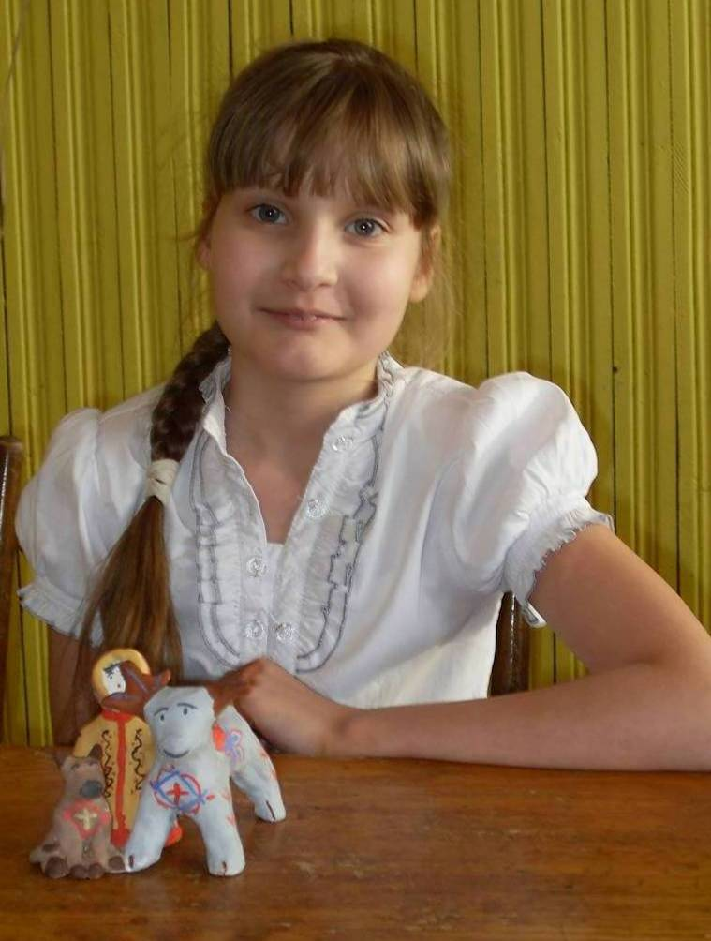
Выполнила Саковец Екатерина

творческое объединение «Глиняная игрушка»
Муниципальное казённое учреждение дополнительного образования
Макарьевского муниципального района Костромской области
«Центр патриотического воспитания, творчества детей и молодёжи»
«Центр творчества»

Макарьев
2016
Меня зовут Катя Саковец. Я занимаюсь в творческом объединении «Глиняная игрушка» третий год. Мы изучаем традиционные глиняные игрушки. Здесь нас учат лепить из глины и правильно расписывать свои изделия. Теперь я знаю особенности дымковского, филимоновского, каргопольского промыслов. Эти игрушки отличаются и по внешней форме и по росписи. Мне всегда интересно делать любую фигурку, а иногда даже хочется пофантазировать. Что бы научится лепить, мы сначала копировали образец, что бы запомнить характер его формы. Сейчас мне интересно придумывать истории и делать композиции с животными и людьми. Свою творческую работу я придумала не сразу. Сначала в моей композиции было два персонажа, это олень и человек. Но когда работа была почти готова, мне показалось что, чего-то не хватает. И подумав, решила сделать собачку. В этот раз мне захотелось исполнить свою работу в каргопольской традиции. Мне показалось, что тема севера как раз подходит для этой композиции. Пластика каргопольской игрушки отличается от других. Фигурки коренастые, тежеловатые, немного неуклюжие. Они истинно народные, простые и по форме и по росписи. Мне представилась такая картина: олень, мальчик и собака – друзья, они часто вместе гуляют. А сейчас они вышли вместе встречать отца мальчика с охоты.

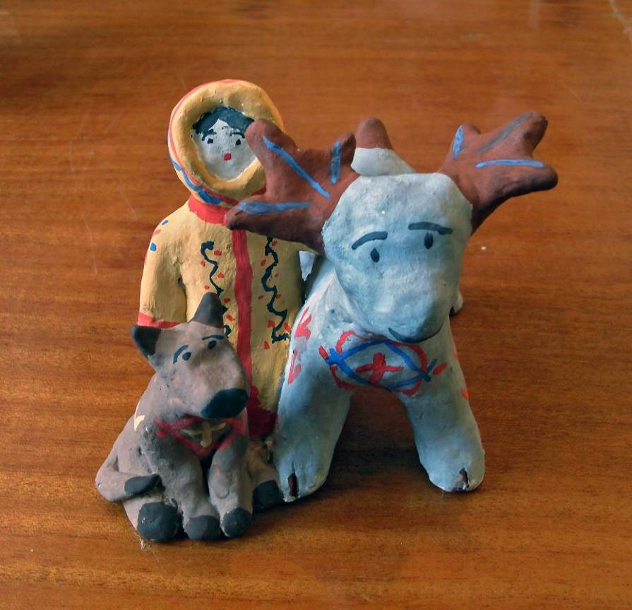

Для работы мне понадобилось:
- Глина;
- Стэки;
- Вода.

А для росписи:
- Грунтовка (эмульсионная краска);
- Гуашь;
- Кисточки.

Что бы начать работу я нарисовала эскиз. Потом подготовила глину. После этого начала лепить. Когда игрушка готова её надо просушит. Потом игрушка обжигается в специальной (муфельной) печи. Затем игрушку грунтуют и только потом расписывают.
Композиция получилась такой, как я её и задумала.

Каргопольская игрушка зародилась в Каргопольском уезде Архангельской области. В этих местах люди издавна делали глиняную посуду, а из остатков глины лепили игрушки. Сюжетами их становились люди, животные, герои сказок и былин. Одни из самых популярных персонажей стали Полкан – полуконь-получеловек, птица Сирин и конь о двух головах. В росписи фигурок используются неяркие цвета, а в орнаменте сочетаются круги, кресты и пятна.

